INFORMACJA PRASOWA

UNICEF: Pestycydy zagrażają zdrowiu dzieci w Polsce

Warszawa, 22 września 2022 r.

W Polsce prawie co dziesiąte dziecko mieszka na terenach o wysokim ryzyku zanieczyszczenia pestycydami, wynika z raportu UNICEF. Organizacja przeanalizowała sytuację w 43. krajach UE i OECD. Polska w rankingu UNICEF znalazła się na przedostatnim, 42. miejscu. Gorzej jest tylko w Czechach.

Stosowanie pestycydów przynosi społeczeństwu wiele korzyści zarówno w rolnictwie jak i w obszarze zdrowia publicznego chroniąc przed zarazkami i wirusami roznoszonymi przez owady, gryzonie i insekty, szczególnie w krajach rozwijających się. Należy jednak pamiętać, że są to substancje, które mogą mieć bezpośredni wpływ na zdrowie człowieka. Dzieci bardziej niż dorośli są narażone na wystąpienie poważnych skutków zdrowotnych w wyniku kontaktu z pestycydami. UNICEF postanowił przyjrzeć się bliżej temu zagadnieniu.
Organizacja w swoim ostatnim raporcie pt. „Miejsca i przestrzenie: Wpływ środowiska na dobrostan dzieci” przeanalizowała m.in. ryzyko narażenia dzieci na kontakt z pestycydami w krajach bogatych, w tym w Polsce. W rankingu 43. państw UE i OECD, Polska zajęła przedostatnie, 42. miejsce. To znaczy, że najmłodsi w naszym kraju są jednymi z najbardziej narażonych na kontakt z pestycydami, a gorzej jest tylko w Czechach.
Według raportu UNICEF, w krajach bogatych średnio co dwudzieste dziecko mieszka na obszarach o wysokim ryzyku zanieczyszczenia pestycydami. Niestety w Polsce ten odsetek jest dużo wyższy. W naszym kraju niemal co dziesiąte dziecko mieszka na takich obszarach.
Najlepsza sytuacja jest w Danii, Estonii, Finlandii, Islandii, Łotwie, Malcie, Słowacji, Słowenii i Szwecji, gdzie odsetek dzieci narażonych na działanie pestycydów wynosi zero.

Dlaczego pestycydy są tak niebezpieczne dla dzieci?
Na kontakt z pestycydami najbardziej są narażone dzieci mieszkające na obszarach rolniczych. Pestycydy powodują zanieczyszczenie gleby, powietrza i wody, choć to nie jedyny sposób, w jaki te substancje docierają do najmłodszych. Pestycydy mogą się też przedostać do organizmu dziecka przez łożysko i mleko matki.
Przede wszystkim kontakt z pestycydami może powodować szereg poważnych konsekwencji dla życia dzieci. Pestycydy uszkadzają dziecięcy układ nerwowy, sercowo-naczyniowy, moczowo-płciowy, pokarmowy, rozrodczy, hormonalny, krwionośny i odpornościowy. Zanieczyszczenie pestycydami wiąże się również z występowaniem nowotworów, w tym białaczki dziecięcej. Może powodować uszkodzenia skóry i oczu, a także opóźnienia w rozwoju, których konsekwencje będą trwać do końca życia.
Należy podkreślić, że zanieczyszczenie różnymi substancjami chemicznymi w tym także pestycydami jest stale rosnącym problemem i jednym z największych zagrożeń dla zdrowia i rozwoju dzieci na całym świecie.
Od lat 50. XX wieku wyprodukowano ponad 140 000 chemikaliów i pestycydów, z których większość nigdy nie została przebadana pod kątem bezpieczeństwa dzieci ani toksycznego wpływu na rozwijający się mózg. Tymczasem od lat 80. ubiegłego wieku w wielu krajach rozwiniętych coraz częściej diagnozuje się zespół nadpobudliwości psychoruchowej z deficytem uwagi (ADHD) oraz spektrum zaburzeń autystycznych (ASD), co prowadzi do obaw, że jedną z przyczyn tych zaburzeń mogą być niebezpieczne substancje znajdujące się w środowisku, choć nadal brakuje dokładnych badań na ten temat.
Wyniki raportu UNICEF powinny dotrzeć do osób decyzyjnych, a także być płaszczyzną do dyskusji i pogłębionych analiz środowisk eksperckich oraz impulsem do podjęcia niezbędnych działań na rzecz ochrony zdrowia dzieci przed zanieczyszczeniem pestycydami.
Więcej informacji o raporcie UNICEF można znaleźć na stronie: https://unicef.pl/co-robimy/publikacje/wplyw-srodowiska-na-dzieci.
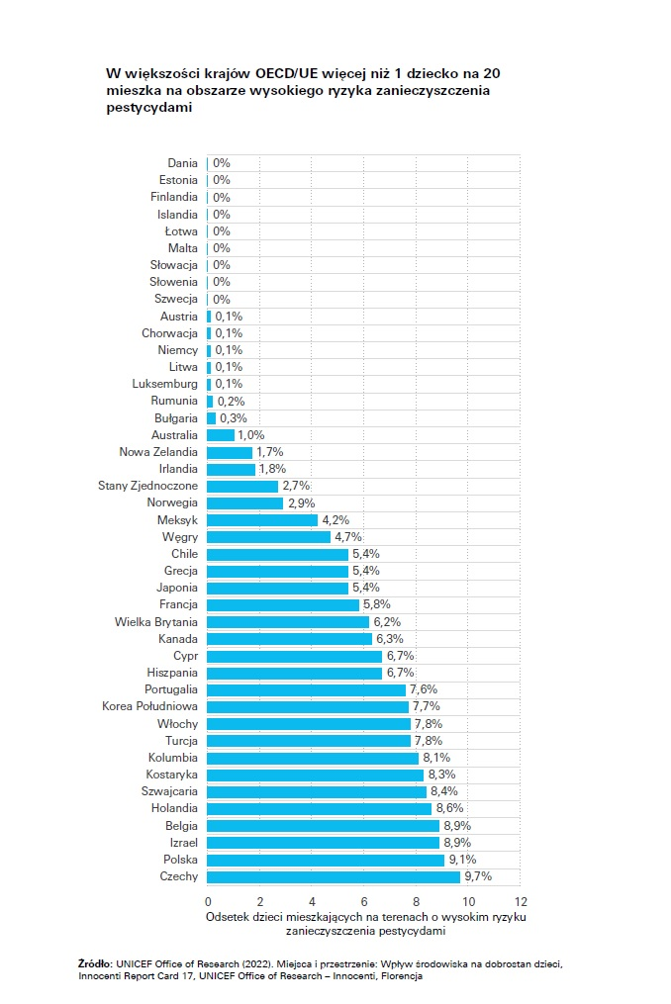
###

O UNICEF
UNICEF od 75 lat ratuje życie dzieci, broni ich praw i pomaga im wykorzystać potencjał, jaki posiadają. Nigdy się nie poddajemy!
Pracujemy w najtrudniejszych miejscach na świecie, aby dotrzeć do najbardziej pokrzywdzonych dzieci. W ponad 190 krajach i terytoriach pracujemy #dlakazdegodziecka, aby budować lepszy świat dla wszystkich. Przed, w trakcie i po kryzysach humanitarnych jesteśmy na miejscu niosąc ratującą życie pomoc i nadzieję dzieciom i ich rodzinom. Realizujemy nie tylko działania pomocowe, ale także edukacyjne. Wierzymy, że edukacja to jedna z najbardziej skutecznych form zmieniania świata. W Polsce pracujemy ze szkołami i samorządami, aby prawa dziecka były zawsze przestrzegane, a głos młodych ludzi słyszany i respektowany. Jesteśmy apolityczni i bezstronni, ale nigdy nie pozostajemy obojętni, gdy chodzi o obronę praw dzieci i zabezpieczenie ich życia i przyszłości. Więcej informacji na unicef.pl.

